BENJAMIN GATES ET LE LIVRE DES SECRETS

de Jon TURTELTAUB
édité en DVD chez Walt Disney Home Entertainment
______________________________________________________________

Par un curieux concours de circonstances, l’archéologue Benjamin Gates est amené à de-voir découvrir la vérité derrière l’assassinat de l’ancien Président des Etats-Unis Abraham Lincoln, et plus particulièrement sur les 16 pages manquantes du journal intime de son meurtrier, John Wilkes Booth. Que pouvaient-elles contenir de si terrible qu’il a fallu à jamais devoir s’en débarrasser ? Entouré de son père et d’Abigail Chase, Benjamin Gates part pour une quête qui l’amènera sur les traces des plus obscurs secrets d’Etats américains…

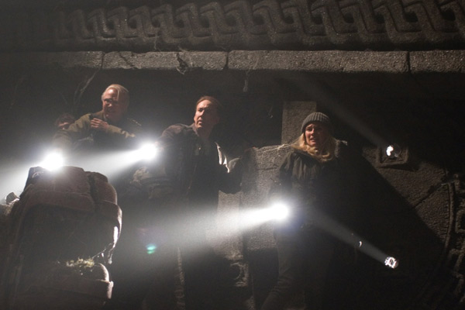

FICHE ARTISTIQUE FICHE TECHNIQUE
Benjamin Gates… Nicolas Cage réalisateur… Jon Turteltaub

Abigail Chase… Diane Kruger scénaristes… Gregory Poirier
Riley Poole… Justin Bartha … Cormac Wibberley
Patrick Henry Gates… Jon Voight musique… Trevor Rabin
Sadusky… Harvey Keitel titre original… “National treasure : Book of secrets”
Emily Appleton… Helen Mirren année : 2007 /// durée : 1h59

BONUS DVD
* Commentaires audio du réalisateur Jon Turteltaub et de Jon Voight + * 5 scènes coupées : Poursuite à Rushmore ; Piratage du palais ; Situation périlleuse ; La bonne main ; A l’étroit + * Le bêtisier du film + * 8 reportages : Les secrets d’une suite ; Le making of ; Cascades et course poursuite à Londres ; Visite de la Bibliothèque du Congrès ; Action en sous-sol ; La création du livre des secrets ; L’évolution de la cité d’or ; Les chevaliers du cercle d’or + * 4 bonus cachés
Format : 2,40 – 16:9
Langues : anglais et français en Dolby Digital 5.1 /// Sous-titres en anglais et français

